Экскурсионное обслуживание в НДЦ «Зубренок» 2018

Хутор «Неслучь

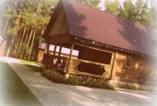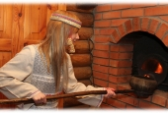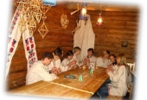

Очутившись в этом живописном месте Вы познакомитесь с бытом белорусского народа и ощутите себя настоящим жителем белорусской деревни! Вы окунётесь в незабываемую атмосферу белорусского дома, где представлено множество предметов быта белорусского селянина. В конце занятия Вас ждёт угощение вкусными оладьями и чаем!
(входит в стоимость путевки)

Нарочанское Новоселье

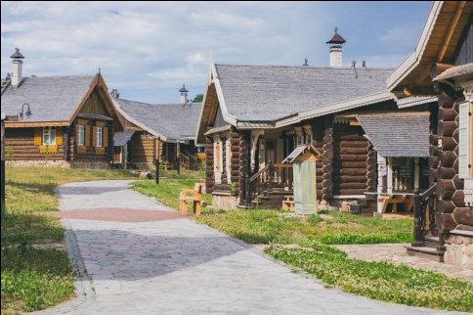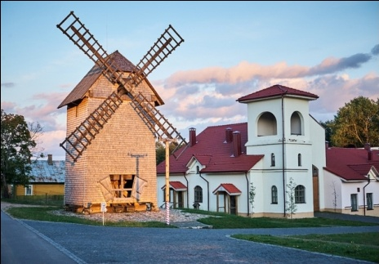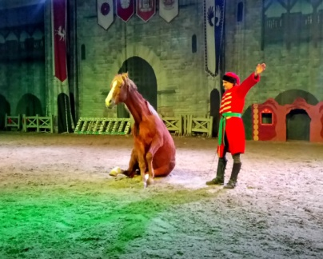
Во время экскурсии Вы познакомитесь с Мядельским музеем народной славы, который отражает исторические особенности развития Нарочанского края, подниметесь по ступенькам к памятнику партизанам, которые погибли во время Великой Отечественной войны, а также посетите костел св. Андрея в аг. Нарочь.
Кроме этого Вас ждет экскурсия по уникальному агротуристическому комплексу «Наносы–Новоселье», который представляет собой реконструкцию деревни 19 века. Вы познакомитесь с устройством водяной мельницы, поучаствуете в увлекательной экскурсии по музею самоваров (где собраны редкие самовары со всего мира). А еще Вы станете зрителями конного циркового шоу с участием редких пород лошадей.
В стоимость экскурсии входит:
проезд комфортабельным автобусом
питание в виде сухого пайка
посещение объектов и входные билеты
экскурсионное обслуживание по ходу движения автобуса
НДЦ "Зубренок" – г. Мядель – д. Никольцы – д. Нарочь – к.п. Нарочь – д. Наносы (Агро-туристический комплекс Наносы Новоселье) – НДЦ "Зубренок"
Продолжительность: 6 часов

Стоимость: 24 бел.рубля ( 850 рос. рублей)
Участники экскурсии обеспечиваются питанием в виде сухого пайка
Природное царство

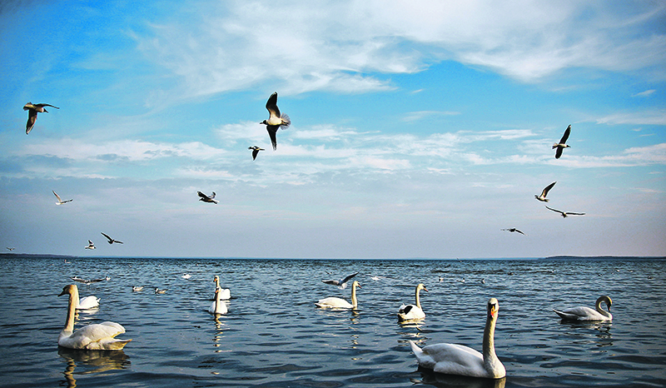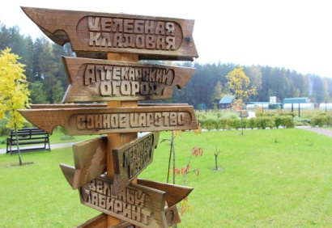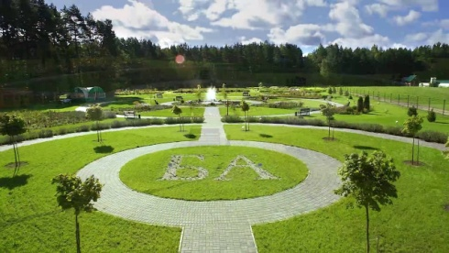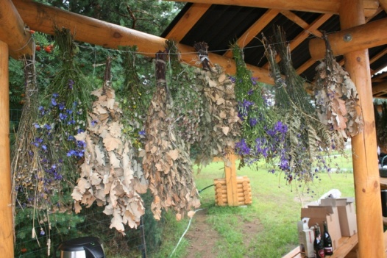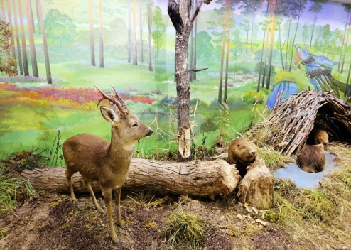
Во время экскурсии Вы познакомитесь экскурсионно-туристическим комплексом «Аптекарский сад». Многовековой опыт и знания европейских монастырей в сочетании с современными технологиями ландшафтного дизайна позволили основать этот комплекс, где выращиваются и культивируются многие редкие лекарственный растения. Здесь собраны ботанические коллекции растений, и лишь часть их них можно найти на просторах Беларуси, другие же были привезены и адаптированы к нашему климату из многих других стран.
Березинский биосферный заповедник - уникальное место в Европе, где на одной территории в диких условиях обитает Большая европейская пятерка крупных млекопитающих – лось, зубр, медведь, волк и рысь, и Вы сможете увидеть их на расстоянии нескольких метров вЛесном зоопарке.
В стоимость экскурсии входит:
проезд комфортабельным автобусом
питание в виде сухого пайка
посещение объектов и входные билеты
экскурсионное обслуживание по ходу движения автобуса
НДЦ "Зубренок" – к.п. Нарочь – экскурсионно-туристический комплекс «Аптекарский сад» - Березинский биосферный заповедник – НДЦ "Зубренок"
Продолжительность: 9 часов 20 минут
Стоимость: 25 рублей 10 копеек бел.рублей (860 рос.рублей)
Участники экскурсии обеспечиваются питанием в виде сухого пайка

Путешествие в уголок нетронутой природы

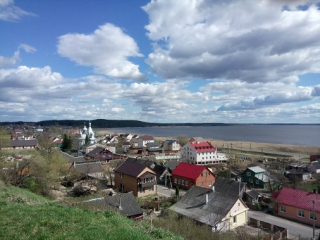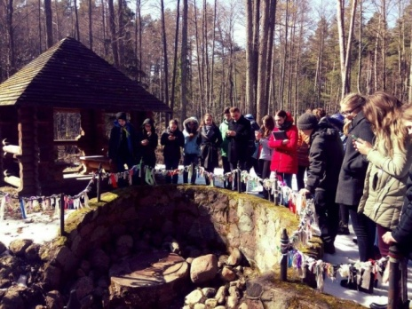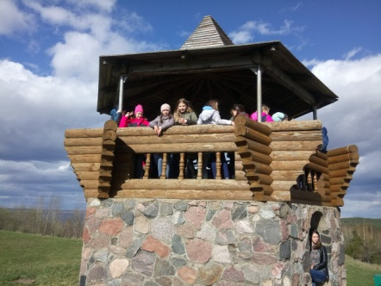

Одной из жемчужин, составляющих красу белорусской земли, по праву считают маленький приозерный город Браслав, утопающий в зелени деревьев, и его окрестности, представляющие собой череду холмов и голубых озер. Во время экскурсии Вам представится возможность познакомиться с окрестностями города, его музеями и ослепительной красотой озер.
В музее традиционной культуры Вы познакомитесь с работами браславских ремесленников, которые совмещают в своей деятельности профессию и хобби.
В стоимость экскурсии входит:
проезд комфортабельным автобусом
питание в виде сухого пайка
посещение объектов и входные билеты
экскурсионное обслуживание по ходу движения автобуса
НДЦ «Зубренок» – г. Браслав – НДЦ «Зубренок»
Продолжительность: 9 часов 20 минут
Стоимость: 19 бел.рублей 60 копеек ( 670 рос. Рублей)
Участники экскурсии обеспечиваются питанием в виде сухого пайка

Северные Афины

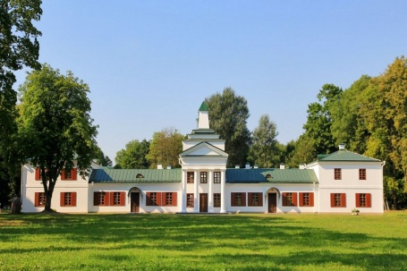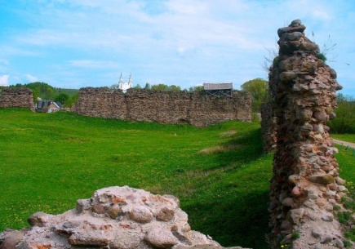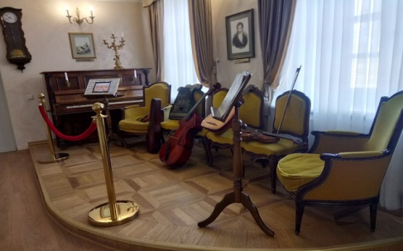

Во время театрализованной экскурсии вы познакомитесь с усадьбой Михаила Клеофаса Огинского, узнаете о жизни и творчестве композитора. Во всем мире этого человека знают по его музыкальным работам, хотя Михаил Клеофас называл эту деятельность хобби.
От современников Залесская усадьба получила возвышенное название «Северные Афины», здесь обсуждались общественные и политические дела, прослушивались новые музыкальные и литературные произведения, устраивались настоящие музыкальные праздники и балы.
Кроме этого Вы посетите в городе Сморгонь мемориальный комплекс памяти героев и жертв Первой Мировой войны, а в аг. Крево увидите Кревский замок - место разработки одноименной унии, которая объединила ВКЛ и Польшу под властью великого князя Ягайло.
В стоимость экскурсии входит:
проезд комфортабельным автобусом
питание в виде сухого пайка
посещение объектов и входные билеты
экскурсионное обслуживание по ходу движения автобуса
НДЦ «Зубренок» – г. Сморгонь – аг. Крево – аг. Залесье – НДЦ «Зубренок»
Продолжительность: 7 часов
Стоимость: 16 бел. рублей 30 копеек (570 рос. Рублей)
Участники экскурсии обеспечиваются питанием в виде сухого пайка

